Вариант 1

Хвостова Ирина Леонидовна P3124

368991

1. Дайте понятие «системе счисления». Как вы считаете, к какой системе счисления

относится система измерения времени?

Система счисления – символический метод записи, представление чисел с помощью письменных знаков

Систему измерения времени можно отнести к оптимальной системе счисления, так как с ее помощью можно закодировать количество прошедших дней

2. Что такое экранирование в регулярных выражениях? Напишите, как необходимо

представить точку (.) в регулярном выражении, чтобы ее можно было найти в

тексте.

Так как каждое регулярное выражение компилируется интерпретатором, и заменяет управляющие последовательности на другие символы, нужно использовать спецсимвол как простой текст, подставляя перед ним \

Чтобы найти точку в тексте, нужно прописать: \ .

3. Поясните, что такое система Бергмана? В чем ее особенность?

Система Бергмана – позиционная система счисления с иррациональным основанием

Данная система позволяет проводить с числами все арифметические действия в нужном порядке, с учетом свойств и правил счета этой системы

4. Поясните, что такое нега-позиционная система счисления, для чего она

используется?

Нега-позиционная СС – это система счисления с отрицательным основанием.

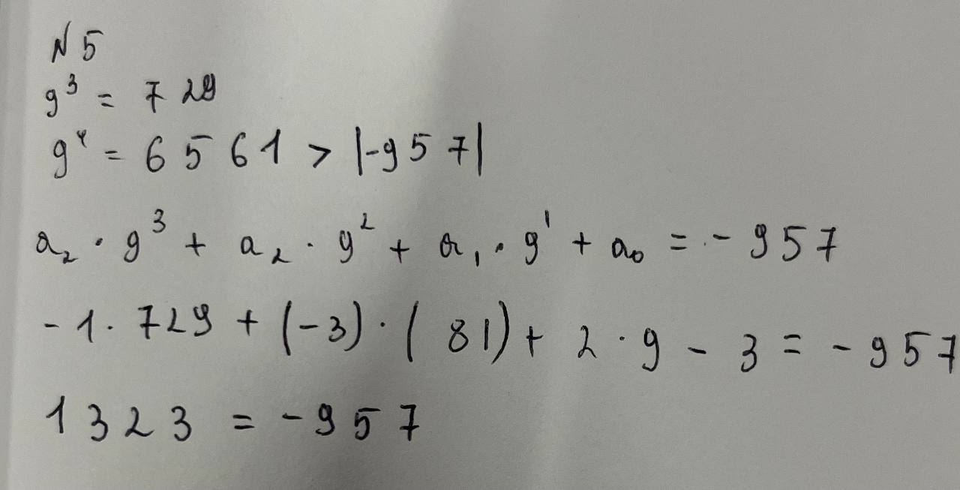5. Переведите число -957 в симметричную СС с основанием 9.

6. Переведите число 456,125 из десятичной системы счисления в восьмеричную.

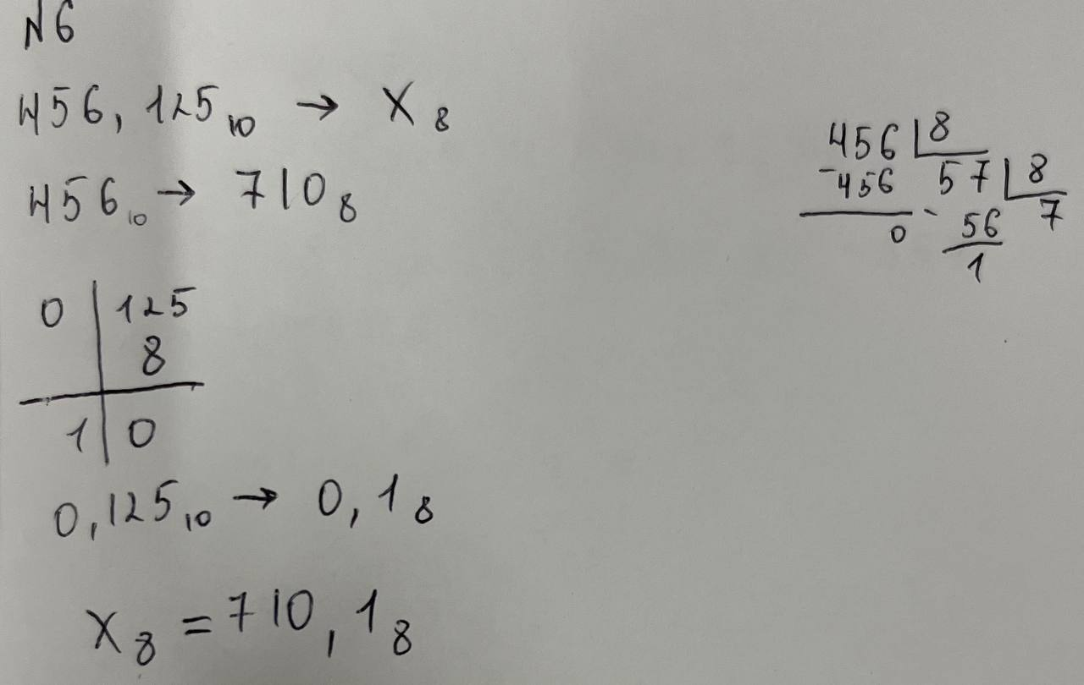

7. Сколько бит содержится в 2 KiB? В ответе написать только целую часть

результата.

1 KiB = 8192 bit

2 KiB = 16384 bit

16 384 бит

8. Вычислите значение выражения, и результат представьте в десятичной системе

счисления:

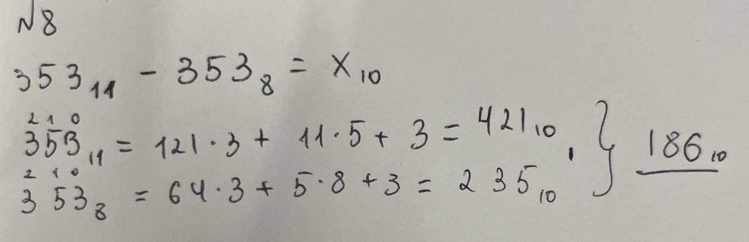

9. Переведите число 2017 из нега-десятичной системы счисления в десятичную.

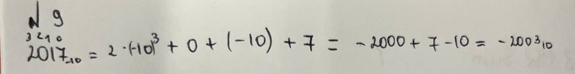

10. В чём преимущества и недостатки банковского способа округления?

Меньше погрешность

На узком значении будет округляться в меньшую сторону

11. Чем контрольная сумма отличается от бита чётности?

Контрольная сумма – некоторое число, рассчитанное путем применения определенного алгоритма к набору данных и используемое для проверки целостности этого набора данных при передаче или хранении

Бит четности – частный случай контрольной суммы, представляющий из себя 1 контрольный бит, используемый для проверки четности количества единичных битов в двоичном числе

Бит четности проверяет четность количества битов, а контрольная сумма проверяет целостность набора данных

12. Из канала передачи данных получено число, закодированное с помощью

классического кода Хэмминга: 1000111

Сообщение может содержать максимум одну ошибку. Запишите изначальное

отправленное сообщение (только информационные биты).

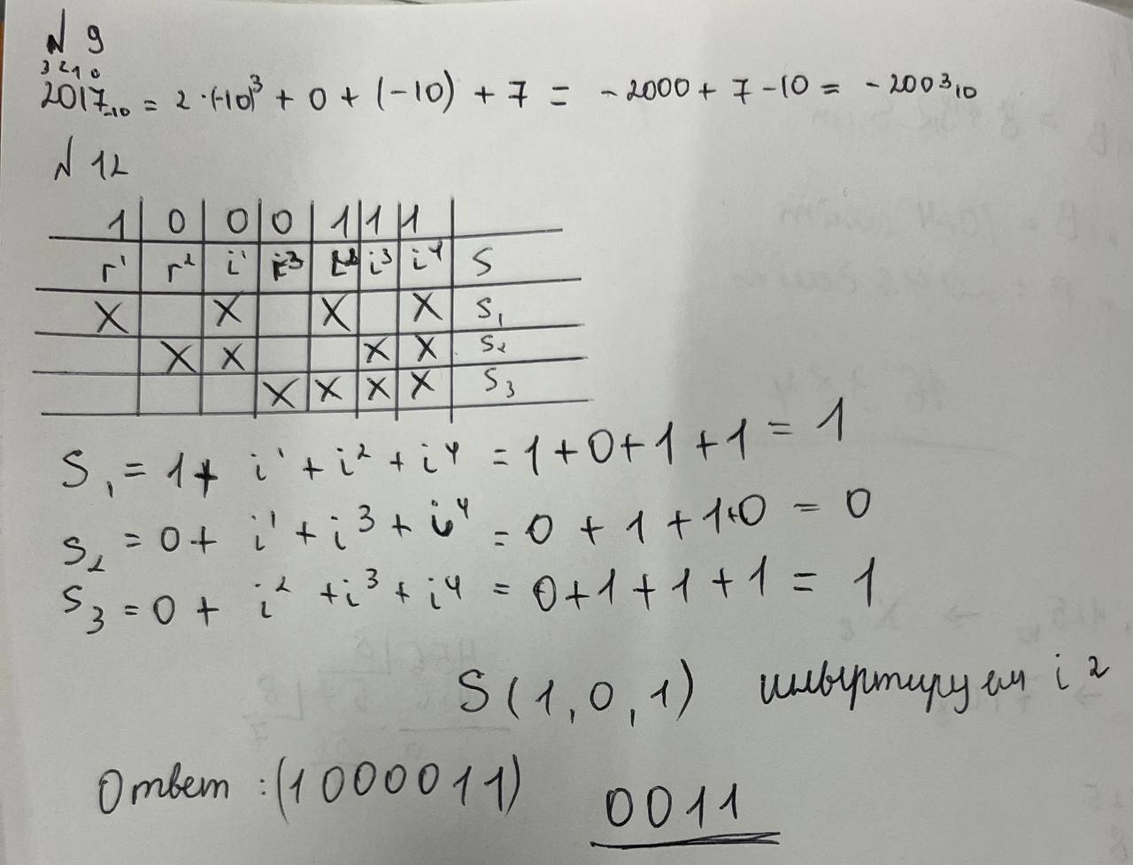

13. Пусть имеется n=5 чисел (1,2,3,4,5). Найти 73-ю перестановку.

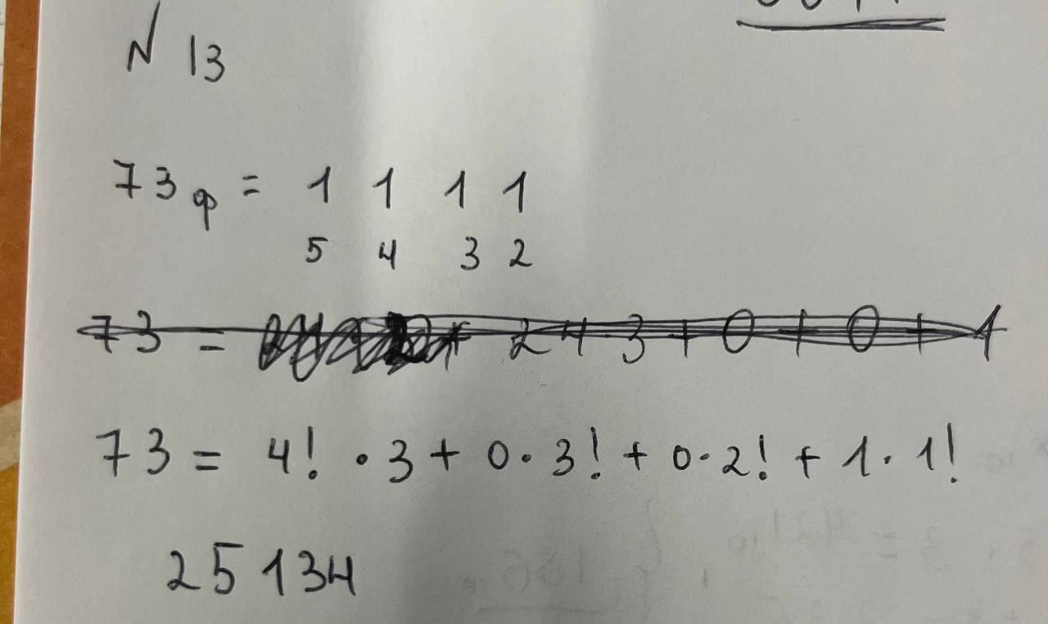

14. Дан следующий текст в формате CSV.

id,name

1,&quot;Johnson, Smith, and Jones Co.&quot;

2,&quot;Sam &quot;&quot;Mad Dog&quot;&quot; Smith&quot;

3,Barney &amp; Company

4,Johnson&#39;s Automotive

Выполните конвертацию в формат JSON. Представить код – конвертацию произвести с

помощью регулярного выражения. Допустимо циклом «вручную» обработать строки – их

всего 5. Библиотеки использовать нельзя.

15. Дан следующий код на языке Python:

Что будет выведено на экран?

IT